磁盘管理-1：

完成2个10GB新硬盘的添加，要求条件操作过程（命令+截图），具体要求如下：

1. 每个磁盘划分5个分区，三主分区，一个扩展分区（2个逻辑分区）
Fdisk /dev/sdb
Fdisk /dev/sdc
n #进入分区模式
p #主分区
enter #默认扇区起始
+1G #设置扇区终止
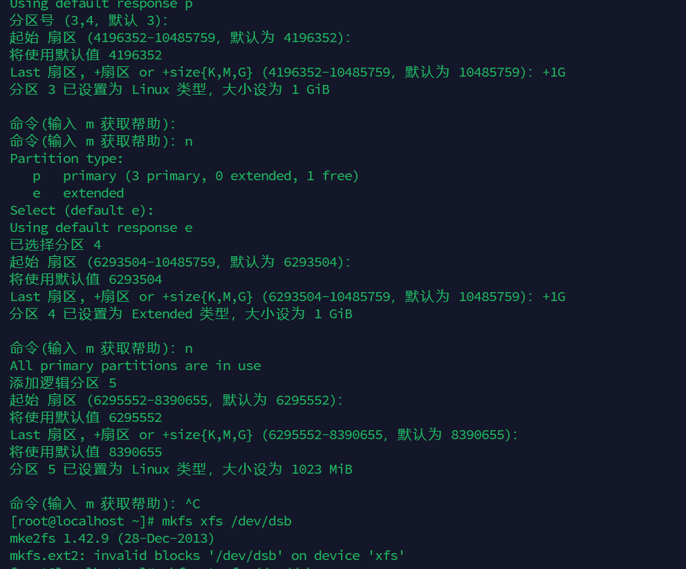
2. 每个分区大小为2GB，全部格式化为XFS系统类型
Mkfs -t xfs -f /dev/sdb #因为之前已经用sdb格式化过了，需要+ -f强制覆盖
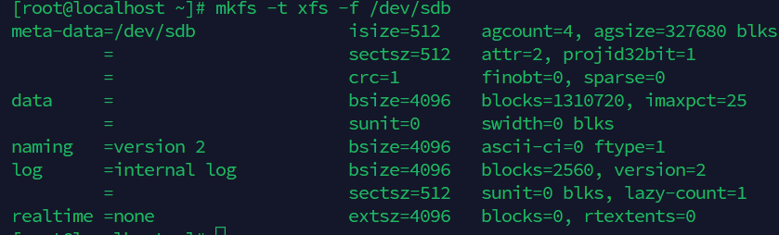
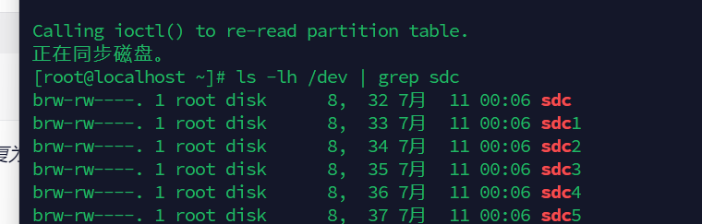
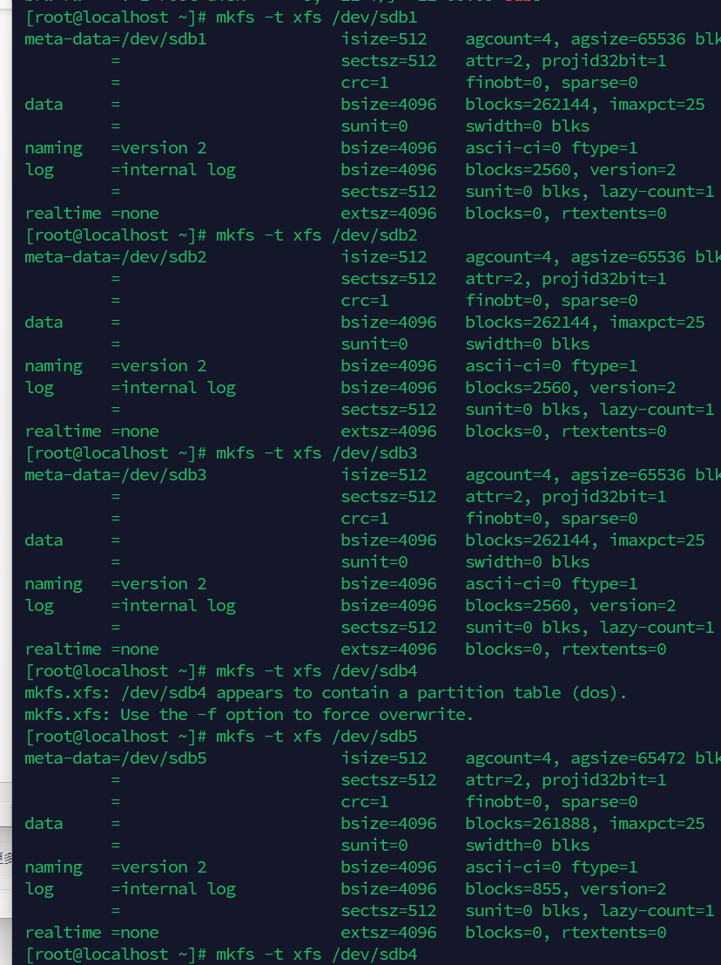
3. 创建/mnt/video, /mnt/music， /mnt/books ，挂在任意三个分区，分别创建.mp3,.mp3,.txt三个类型的文件到挂载点下。
Mount /dev/sdb1 /mnt/video
Mount /dev/sdb2 /mnt/music

Mount /dev/sdc2 /mnt/books

4. 使用命令查看所有分区挂在信息和磁盘的使用情况。、
Df -h
